测试环境vpn地址为https://58.22.48.212，
生产地址为120.36.63.18443。
测试账号:350128198909080136密码:ad654321
350128199010200114
密码zst350400

Android平台
添加Jar
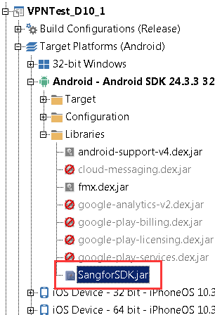

布署SO
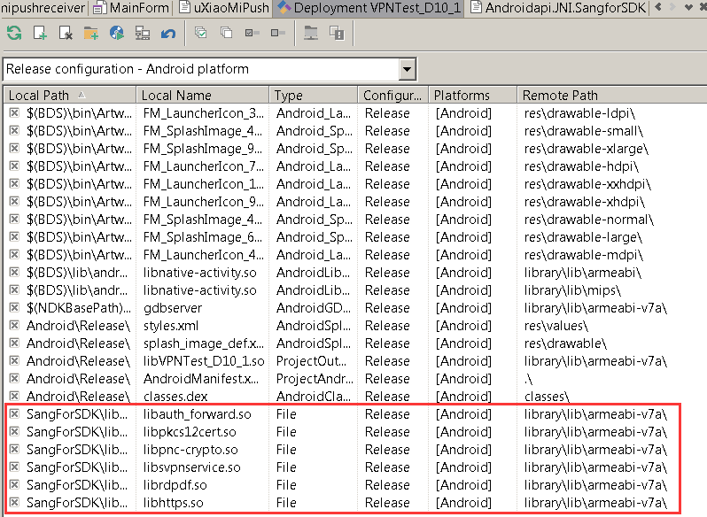

配置AndroidManifest.template.xml,配置如下权限:
<uses-permissionandroid:name="android.permission.INTERNET"/>
<uses-permissionandroid:name="android.permission.READ_PHONE_STATE"/>
<uses-permissionandroid:name="android.permission.ACCESS_WIFI_STATE"/>
<uses-permissionandroid:name="android.permission.ACCESS_NETWORK_STATE"/>
<uses-permissionandroid:name="android.permission.WRITE_EXTERNAL_STORAGE"/>

IOS平台:

在SDKManager中需要添加SystemConfiguration和AdSupport、Metal框架,
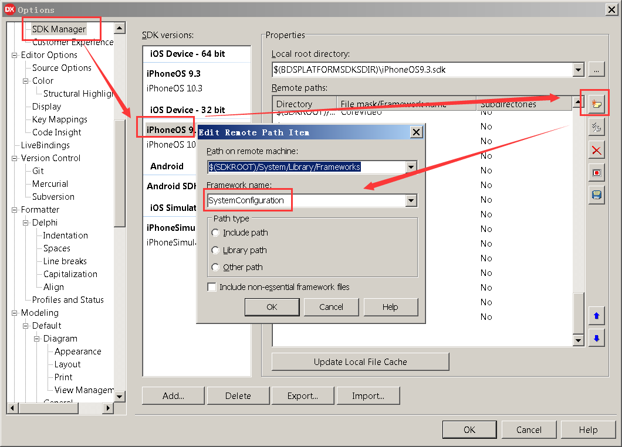
以及libxml2.2.tbd
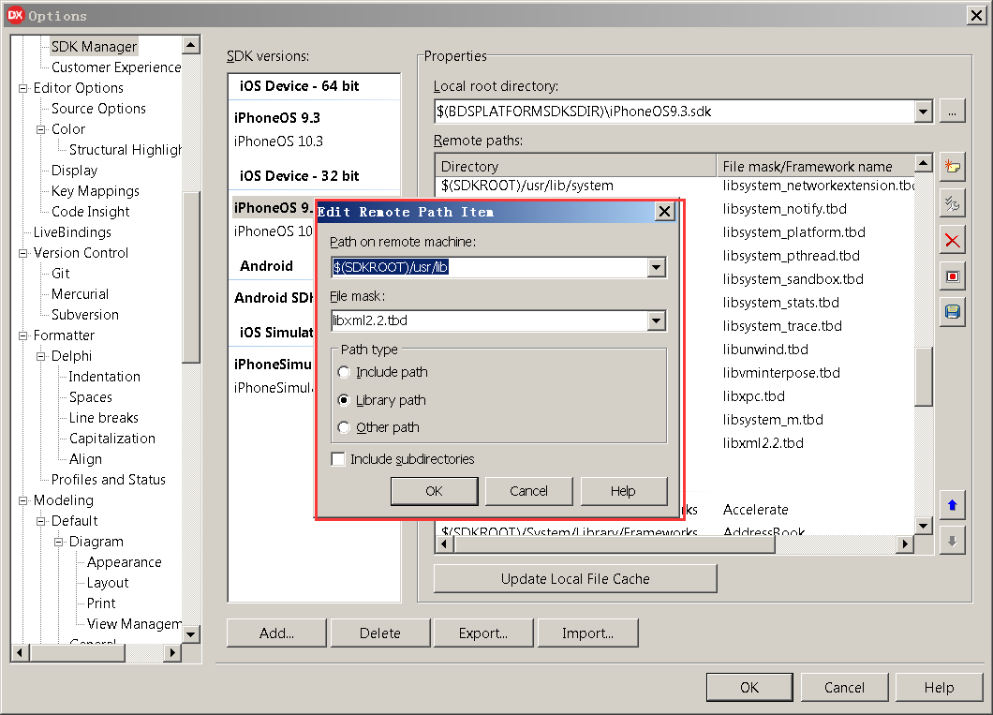
再在工程设置->Linking中配置如下编译选项:
-ObjC -framework CFNetwork -framework SystemConfiguration -framework MobileCoreServices -framework AdSupport -lc++ -lstdc++ -lxml2.2

